Miércoles
12
de Mayo

Primero de Primaria
Conocimiento del Medio

Suave y áspero

Aprendizaje esperado: Clasifica animales, plantas, y materiales a partir de características que identifica con sus sentidos.

Énfasis: Experimenta con diversos objetos para reconocer algunas características (ásperos o suaves) de los materiales con los que están hechos.

¿Qué vamos a aprender?

Continuarás estudiando las características o propiedades de los objetos. Pero te concentraras en dos propiedades relacionadas con su textura: ásperos y suaves.

¿Qué hacemos?

¿Puedes mencionar con cuál de tus sentidos puedes identificar esas características de los objetos?

A través del sentido del tacto, ya que, gracias a él, le llega información al cerebro que ayuda a identificar las texturas de los objetos que tocas, por ejemplo, la mesa, es muy dura y te puedes dar cuenta de ello, al momento de tocarla.

Todas las personas, sobre todo, cuando uno es bebé, conoce el mundo que lo rodea con ayuda de los sentidos y el tacto juega un papel muy importante, pero ¿Sabes?

Hay algo en especial que a los bebés les llama mucho la atención y suelen ser los objetos suaves, como las cobijas o los muñecos de peluche, aunque también les llama la atención los objetos ásperos por ser una textura completamente diferente, como con la barba de los hombres.

Y así, tocando y sintiendo las cualidades y texturas de los objetos que te rodean es que vas conociendo el mundo.

Los objetos suaves, suelen ser más cómodos al contacto con la piel, es una sensación agradable y de comodidad. En muchas ocasiones una textura áspera suele ser una sensación incómoda en la piel.

Estos suelen picar, pero esto depende de los gustos de las personas, lo importante es conocer las diferencias, para ello, vas a experimentar con diversos objetos para identificar la propiedad de lo áspero o lo suave de los materiales y reconocer con qué están hechos.

Para empezar, toca tu cara, recuerda que para hacerlo debes tener muy muy limpias tus manos, es importante que te las laves como te ha enseñado tu amiguito Ajolisto.

Una vez listo, al tocar tu cara pon mucha, pero mucha atención, en cómo se siente tu cara, ¿Es agradable tocarla?

La cara es suave, ahora imagina que tocas una piña, ¿Cómo sentirías su cáscara?

Tocar la cáscara de una piña es una sensación contraria a lo suave, es bastante áspera. ahora que sabes un poco más la diferencia entre estas dos propiedades, conocerás diversos objetos para reconocer sus propiedades. Si en casa tienes cerca alguno de los objetos que se mostrarán a continuación puedes agarrarlos para tocarlos y realizar esta actividad experimental.

Los objetos son los siguientes: Un muñeco de peluche, una toalla para la cara, una fibra para trastes con esponja, una piedra pómez y un poco de algodón.

Para realizar la siguiente actividad, vas a jugar un juego parecido al de piedra, papel o tijera, pero este se llamará suave o áspero.

Para poder jugar tienes que hacer una señal, suave, por ejemplo, será la mano abierta y estirada porque recuerda una suave cobija y áspero será el puño cerrado porque recuerda una roca, la mano abierta gana al puño cerrado ya que la envuelve.

La mano abierta representa la propiedad suave de una cobija y el puño cerrado las propiedades ásperas de una roca. Cabe aclarar que no todas las piedras son ásperas, pero para esta ocasión se tomará así.

Quien gane la ronda tendrá la oportunidad de meter la mano a la caja y sacar otro objeto. Lo tocará prestando mucha atención a lo que siente y decir si es un objeto suave o áspero. Recuerda, puedes jugar con alguien en casa.

La primera persona en meter la mano a la caja, comienza a describir el objeto de la siguiente manera.

“Se siente muy extraño meter la mano y sentir todas las texturas a la vez”, saca el muñeco de peluche.
Si tienes un muñeco de peluche a la mano, tómalo y siéntelo, ¿Qué propiedades crees que sea el material del que está hecho el peluche? ¿Suave o Rígido?

Es muy suave, los muñecos de peluche pueden ser suaves.

En esta ocasión la otra persona mete la mano y saca un objeto, saco el algodón. ¿Qué propiedades crees que tenga este material?

Su propiedad es suave, genera una sensación agradable en la piel.

Algunos de los muñecos de peluche están rellenos con este material por su propiedad de suavidad, también mucha de la ropa que usas está hecha con este material, y por lo mismo es agradable usar una playera o blusa de algodón, además que es muy fresca para los días calurosos.

También algunas almohadas están hechas de algodón y son muy agradables y cómodas para dormir.

Saca de nuevo un objeto, pero esta vez este objeto tiene dos materiales.

De un lado es áspero y del otro lado, ¿Qué sensación tiene? Así es, es suave. La esponja tiene una sensación suave al tacto mientras que la fibra tiene una sensación áspera y rasposa. Esas propiedades se aprovechan en la cocina, para lavar los trastes, la parte suave sirve para no rayar los vasos, y la parte áspera ayuda a eliminar los residuos de los sartenes y ollas.

Otra vez se saca de la caja “Esta piedra sí que lastima cuando la tocas” entonces es áspera.
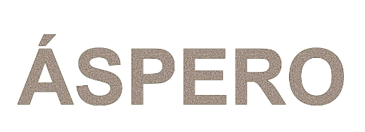

Es momento de leer la siguiente historia que envió Camila de primer grado, en donde cuenta una experiencia que tuvo con su mamá al identificar las propiedades de los materiales de cada objeto y saber si son ásperas o suaves.

Historia Camila.

Un día mi mamá quería jugar conmigo y llenó una alberca de plástico con muchos objetos, entre ellos había objetos suaves y objetos ásperos. En ese momento yo no sabía diferenciarlos. Me dijo que me metiera descalza a la alberca con los objetos, que sintiera bien cada uno, y que después de sentirlos pusiera en un bote los que me había gustado tocar. Empecé a sentir todos los objetos que había dentro de la alberca, y empecé a separar los objetos que me parecían agradables al tacto, entre ellos había: Una almohada, una pelota, un durazno y una bufanda. Puse esos objetos en el bote que me dio mi mamá. Mi mamá me explicó que esos objetos están hechos con materiales cuya principal propiedad es que son suaves y que lo suave tiene una sensación agradable al tacto, después me dijo que siguiera sintiendo los objetos, y que ahora pusiera en una bolsa los objetos que se sentían rasposos. Entre los que separe había: Una piedra, una piña seca de un pino, un zapato, y un zacate. Ella me explicó que esos objetos eran ásperos y se les llamaba así porque no eran tan agradables a la piel y que este material suele sentirse incómodo o rasposo.

¿Te imaginas cuántas sensaciones al mismo tiempo? Realiza una actividad parecida y así explora más con el sentido del tacto y descubre cómo y por qué se sienten los diferentes materiales con los que están hechos los objetos que hay en tu casa.

Por último, ve la siguiente imagen.

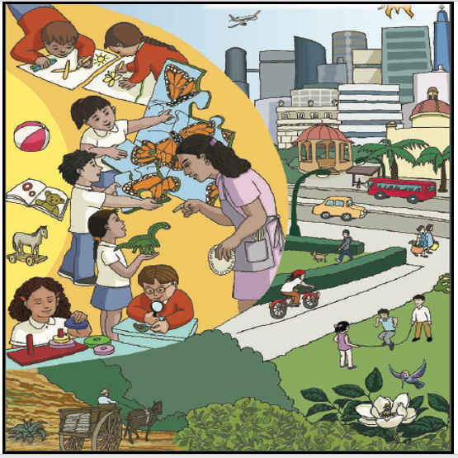

Observa bien la imagen e identifica algún objeto que sea suave y uno que sea áspero.

Se puede observar el suéter que tiene la niña, ese seguro es suave, la llanta de la bicicleta es un objeto áspero, el pasto también es áspero.

Puedes seguir observando la imagen viene en tu libro de texto de Conocimiento del Medio, en la página 11 sigue buscando objetos ásperos o suaves.

Pudiste experimentar con diversos objetos y pudiste identificar dos de sus características o propiedades: si son ásperos o suaves.

Con diferentes actividades, puedes explorar cualquiera de éstas, como lo hizo Camila con su mamá.

Puedes hacer un libro de texturas, en un cuaderno o en hojas sueltas pegas materiales que sean suaves o ásperos, para después poder tocarlas e identificar mejor sus propiedades.

¿Qué te parece esta idea?

Si te es posible consulta otros libros y comenta el tema de hoy con tu familia.

¡Buen trabajo!

Gracias por tu esfuerzo.

Para saber más:
Lecturas

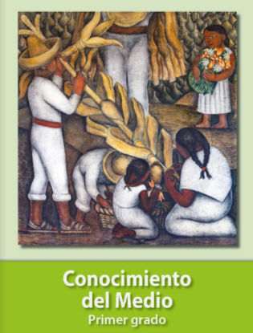
https://libros.conaliteg.gob.mx/20/P1COA.htm

